**Тестирование программы**

Тестирование программы проходило в различных вариантах использования, а именно разницы ввода массива.

*Результаты теста:*

|  |  |  |  |  |
| --- | --- | --- | --- | --- |
| Метод ввода массива | Нет ввода | Из файла | Нет файла | Генерация |
| Добавление графика | Корректно | Корректно | Корректно | Корректно |
| Сортировать массив | Ошибка | Корректно | Ошибка | Корректно |
| Переходы на форм | Корректно | Корректно | Корректно | Корректно |
| Задание | Ошибка | Корректно | Ошибка | Корректно |
| Закрытие программы | Корректно | Корректно | Корректно | Корректно |
|  |  |  |  |  |

*Обзор теста:*

1)Работа программы без ввода данных

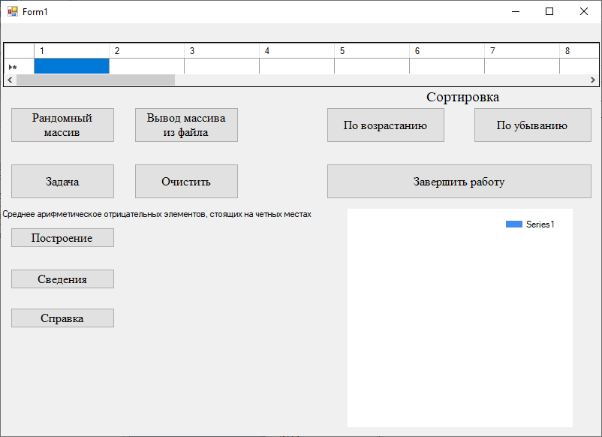

2)Правильная работа программы

